Ampliando la red en todo el mundo
B&R inaugura su oficina en Singapur
B&R ha inaugurado su filial número 25 en Singapur La oficina ubicada estratégicamente dará servicio a toda la región del Sudeste de Asia, y será dirigida por el Director General Mark Meng.
"En los últimos años hemos creado un sólido grupo de socios en esta región, y nos hemos posicionado bien en nuestros mercados objetivos. Es el momento adecuado para reforzarlo con un nuevo y prometedor inicio," comenta Meng que ya estaba al cargo de la región del Sudeste de Asia durante los últimos años. Además de la propia ciudad, B&R Singapur también se hará cargo de los países de los alrededores. El objetivo principal se centra en Malasia, Tailandia e Indonesia, ya que ambas tienen una creciente industria de fabricantes de maquinaria que intentan llegar al mercado global.
Soporte totalmente localizado
B&R Singapur inició su actividad con un equipo completo de desarrolladores de negocio, ventas, soporte técnico y de aplicación. "Nuestros clientes, así como los socios, se beneficiarán de nuestro sólido equipo de soporte local," dice Meng. "Vamos a agilizar la gestión de soluciones que influyen en las tecnologías de automatización integrada y alta escalabilidad, y ayudar a nuestros fabricantes de maquinaria a conseguir sus objetivos empresariales compitiendo al mismo tiempo en el mercado global".

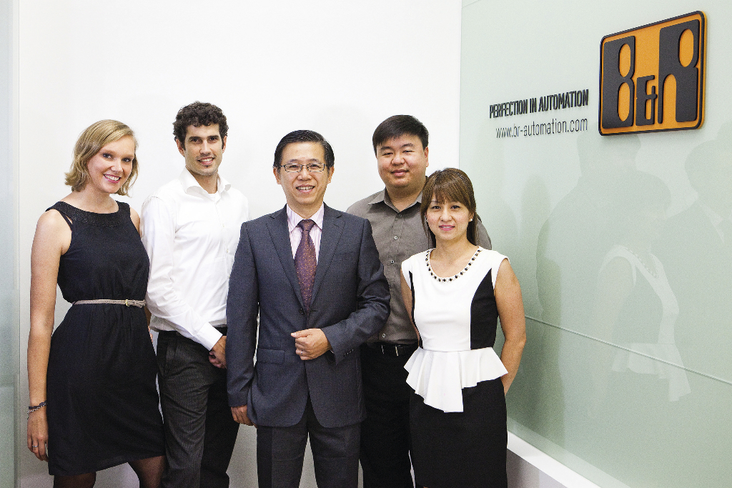
El equipo de B&R Singapur dará servicio a toda la región del Sudeste de Asia (desde la izquierda): Janina Kazmaier, Daniel Sanchez-Munoz, Director General Mark Meng, Weishun Goh and Grace Toh.
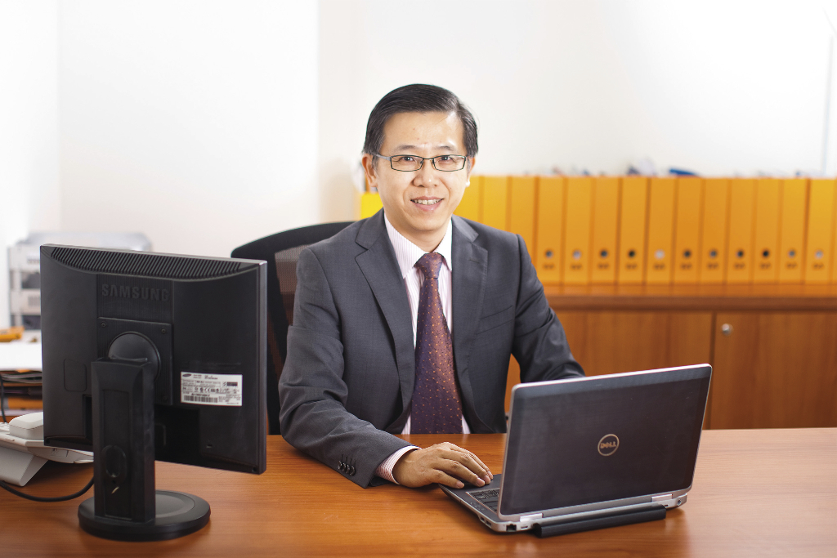
El Director General Mark Meng dirigirá la filial número 25 de B&R en Singapur.

Acerca de B&R
B&R, empresa perteneciente al Grupo ABB y con sede en Austria, es líder mundial en automatización industrial. B&R combina tecnología de vanguardia con ingeniería avanzada para proporcionar a usuarios de todos los sectores soluciones completas para la automatización de máquinas y fábricas, Motion Control, HMI y tecnología de seguridad integrada. El catálogo de productos se completa con estándares de comunicación de IoT industrial que incluyen OPC UA, POWERLINK y openSAFETY. Gracias a su única herramienta de software Automation Studio, B&R redefine constantemente el futuro de la ingeniería de automatización. El espíritu innovador que mantiene a B&R a la vanguardia de la automatización industrial está impulsado por el compromiso de simplificar los procesos y superar las expectativas de los clientes.Para más información, visite www.br-automation.com.
Para más información, visite www.br-automation.com.

